Biel RB Stellwerk 1

Ausfahrt nach Richtung Biel PB / Depot / Brügg

Keine Mitwirkung

Einfahrt von Biel PB / Depot / Brügg

- Bei einzelnen Fahrstrassen müssen Rangiersignale auf «Rangieren verboten» gestellt werden
- Bei Fahrten von Biel nach Gleisen A10-A13 müssen Weichen 1 und 4b auf Stellung gerade stehen
- Zustimmungshebel einstellen, weisse Lampe leuchtet:
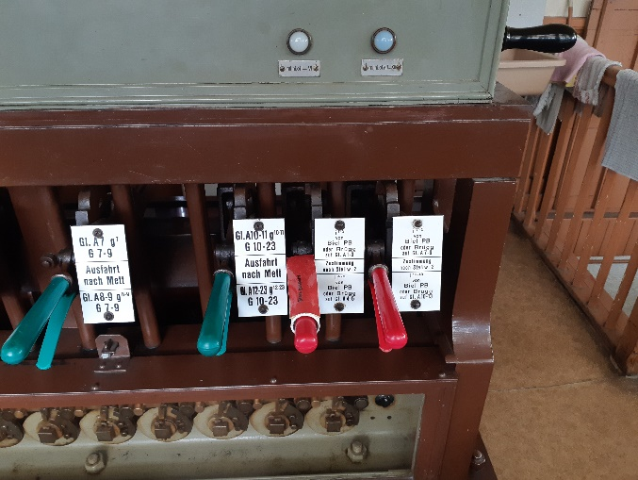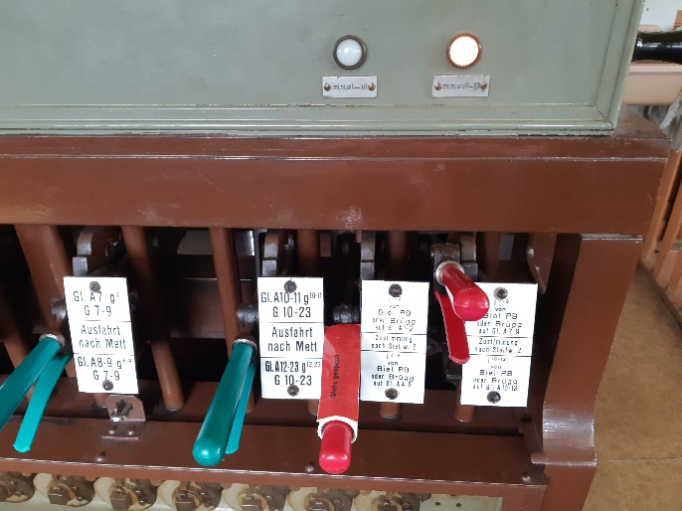

Nachdem Stellwerk 2 die Einfahrt eingestellt hat, löscht die Lampe:
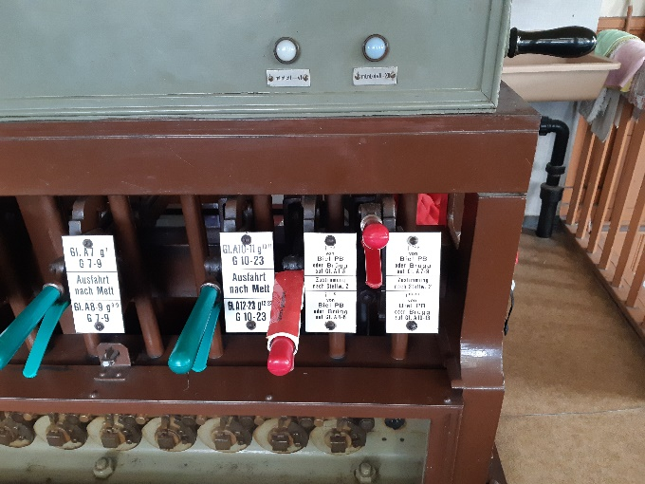

Nach Rücknahme der Einfahrt leuchtet die Lampe wieder auf, der Zustimmungshebel kann in die Grundstellung gebracht werden

Ausfahrt nach Richtung Biel Mett

Freigabe von Stellwerk 2 erfolgt:
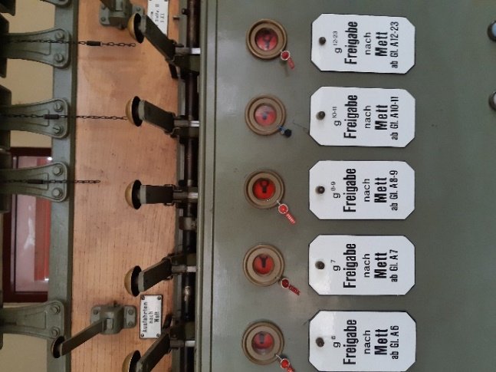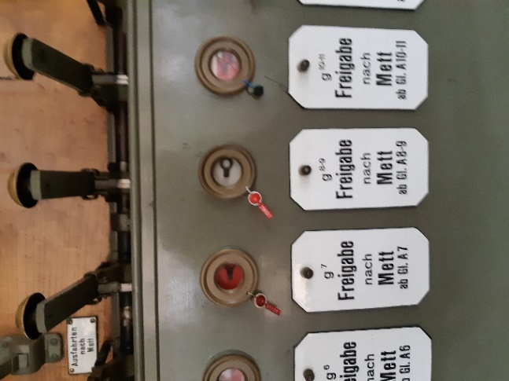

In Mett verlangen (Anforderungstaste «nach Mett» drücken (616.1):
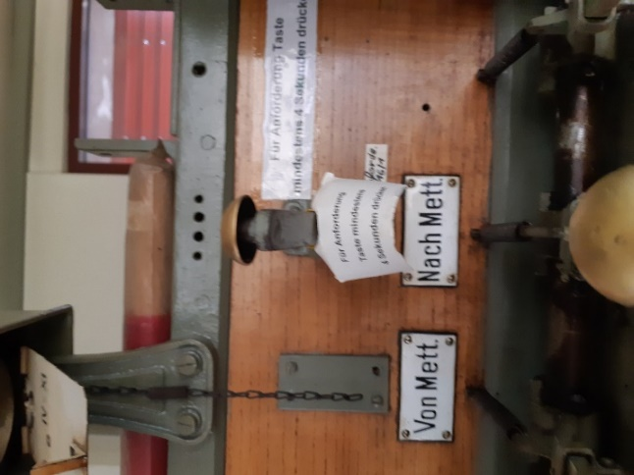

Weichen und Rangiersignale in richtige Lage umstellen:
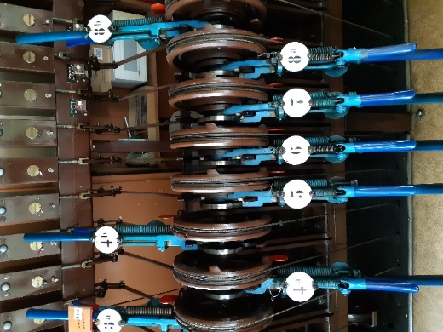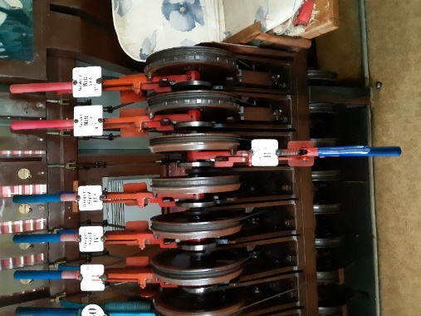

Fahrstrassenhebel einstellen:
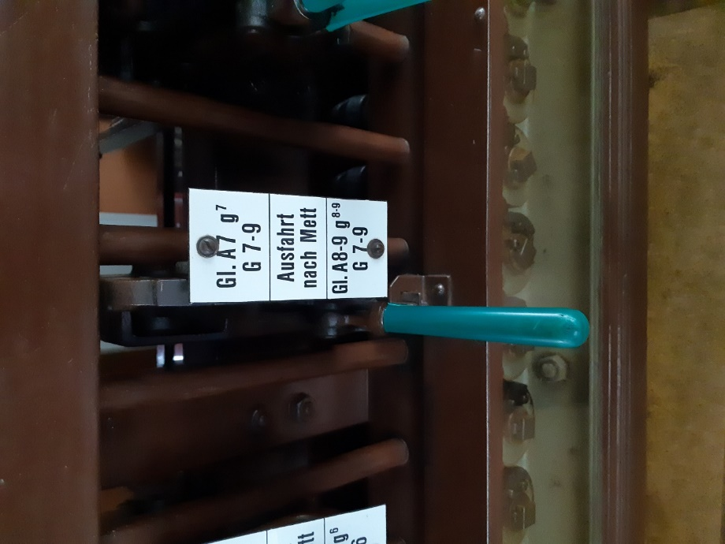

Zustimmung von Mett erfolgt (Einfahrsignal D51 in Mett geht auf Fahrt, Feld 10 «Ausfahrten nach Mett, Zustimmung von Mett» wechselt auf weiss:
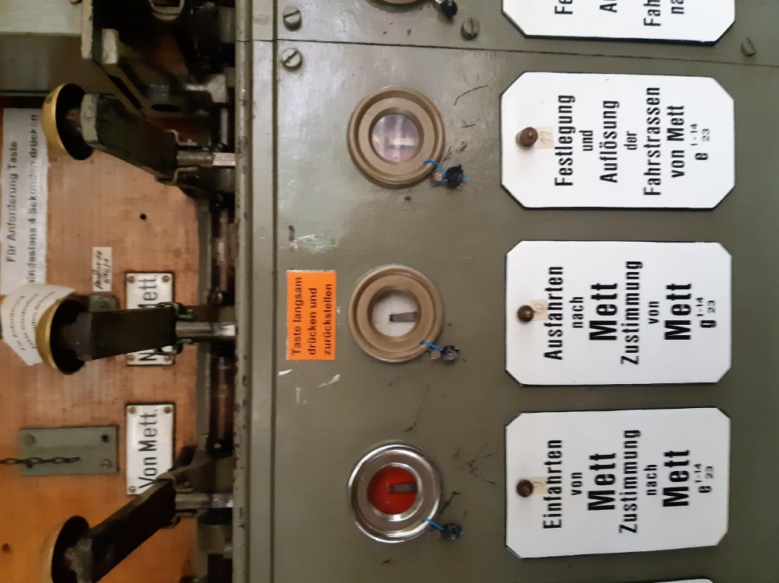

Taste "Festlegung und Auflösung der Fahrstrasse nach Mett" (12) ziehen (wechselt von rot auf weiss):
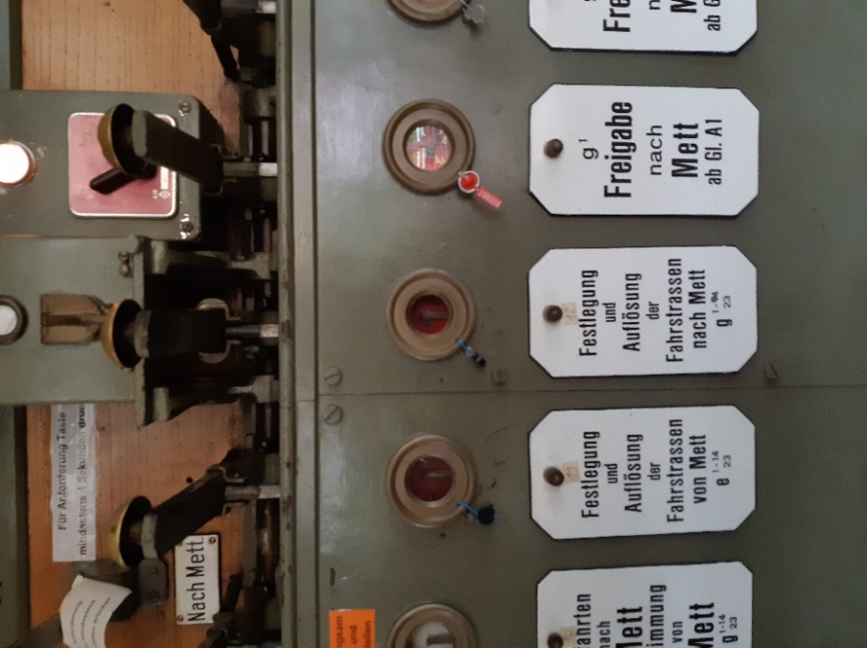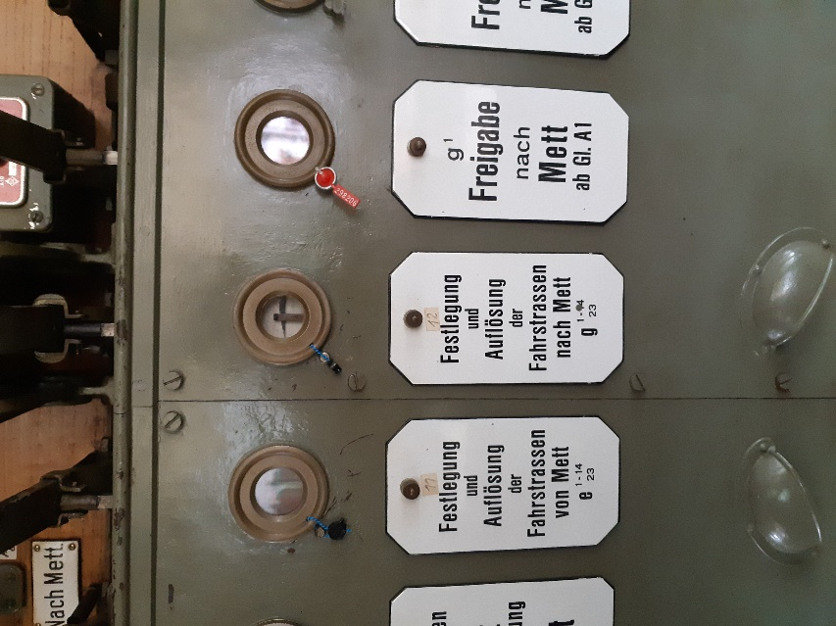

Ausfahrsignal auf Fahrt stellen. Zuerst muss die Taste am braunen Kasten gedrückt werden. Damit wird geprüft, ob die Isolierungen frei sind. Wenn die grüne Lampe leuchtet, kann der Hebel umgestellt werden.
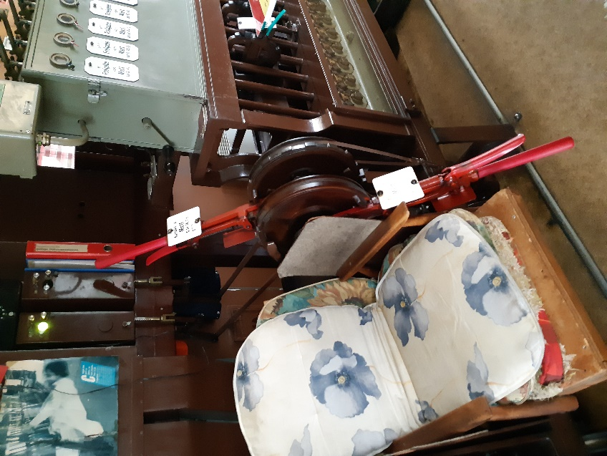

Zug fährt aus
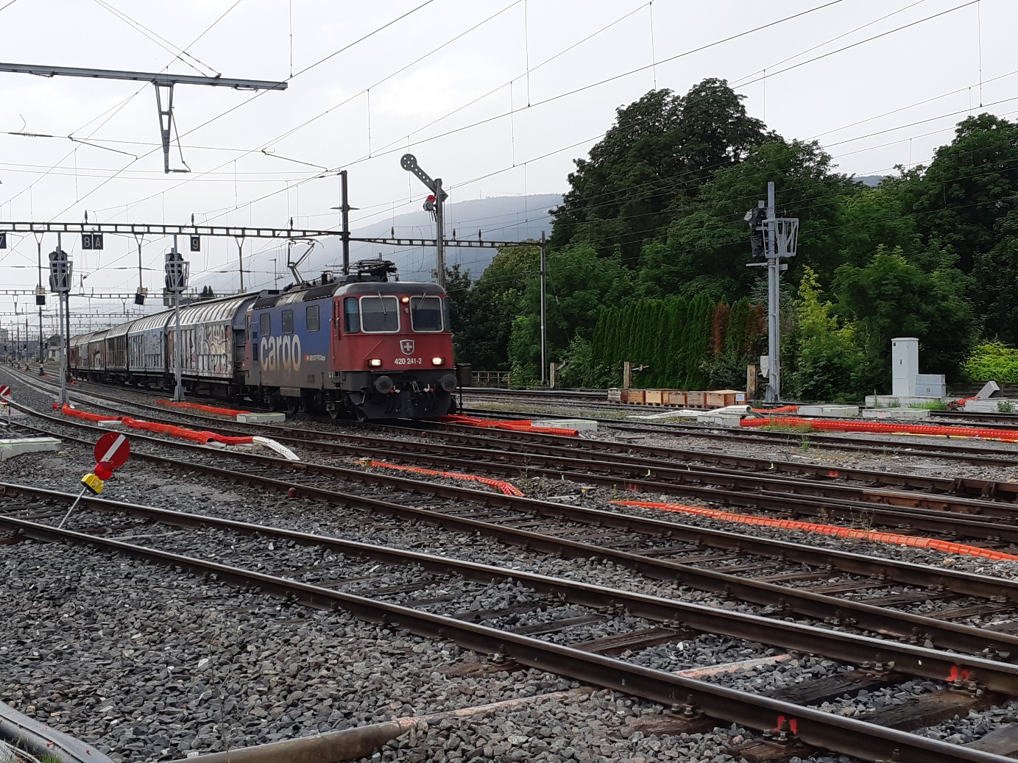

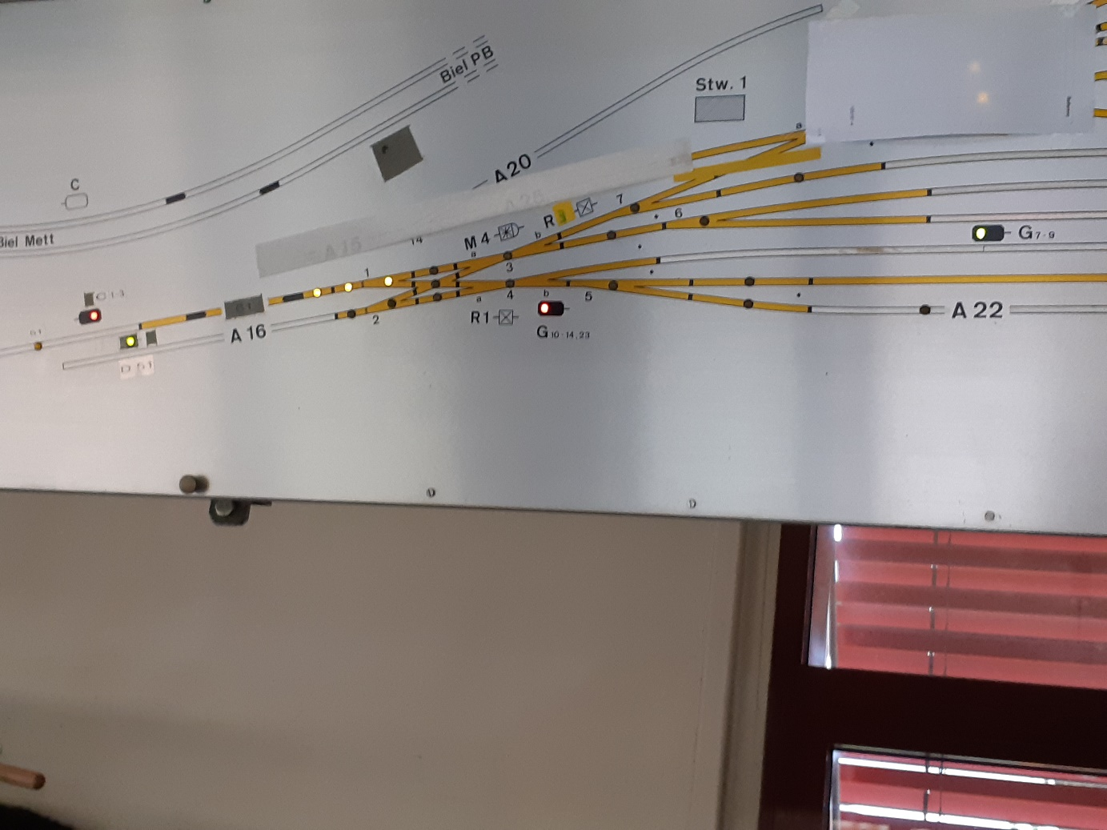

Nachdem die zweitletzte Isolierung (Vorsiolierung Weiche 1) wieder frei wird, wechselt das Festlegefeld 12 selbstständig von weiss auf rot:
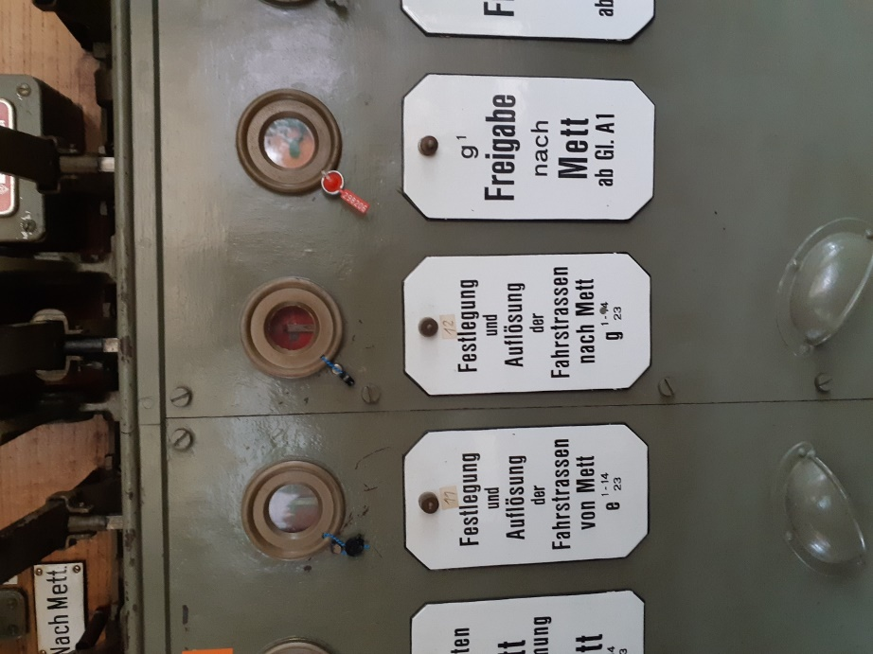

Nach erfolgter Ausfahrt Ausfahrsignal zurückstellen, allerdings erst, wenn das Einfahrsignal in Mett D51 auf Halt gefallen ist. Sonst könnte evtl. beim ausfahrenden Zug die Zugsicherung ansprechen. Das Signal wechselt erst auf Halt, wenn der Hebel zurückgestellt wird.
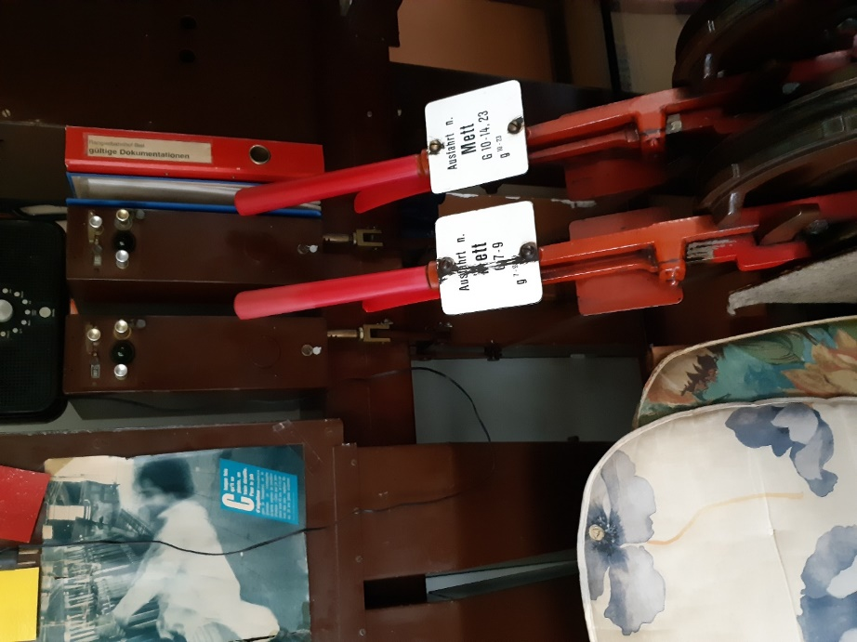

Taste 10 "Zustimmung von Mett" (10) drücken, das Feld wechselt von weiss auf rot. Die Taste ist etwas heikel, deshalb ist ein oranger Kleber («Taste langsam drücken und zurückstellen») angebracht
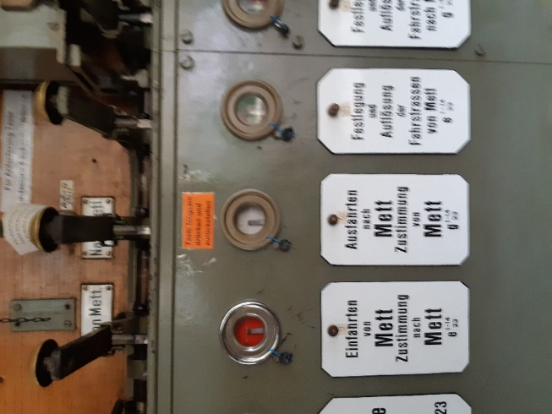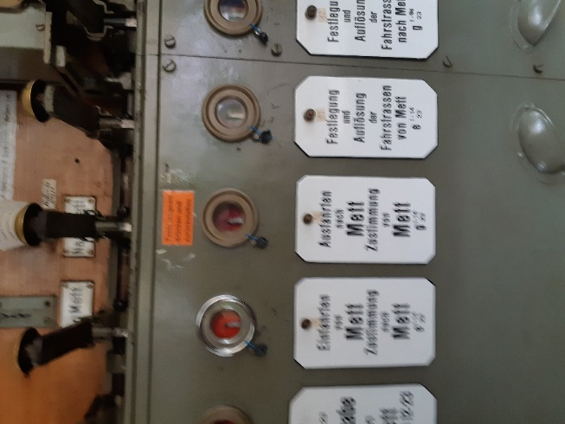

Fahrstrassenhebel zurückstellen:
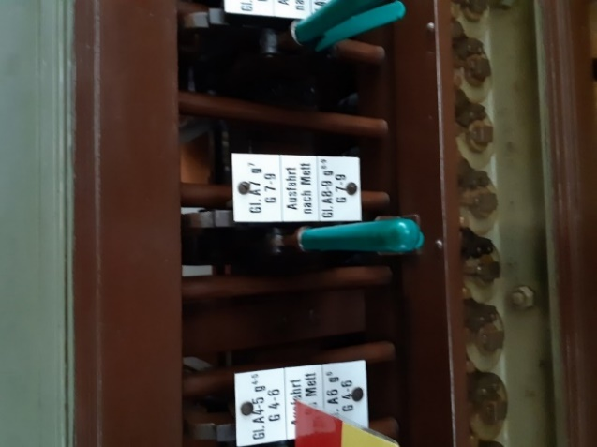

Freigabe an Stellwerk 2 zurückgeben:
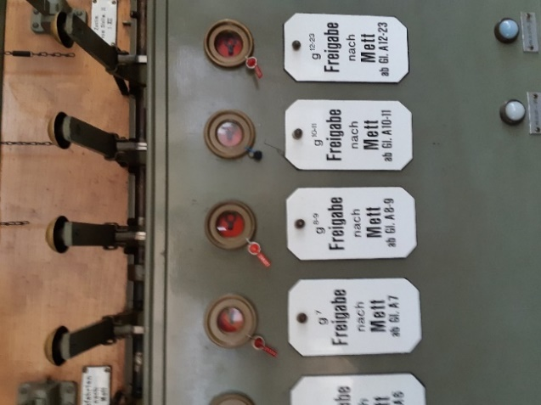

Einfahrt von Biel Mett

Zustimmung von Stw 2:
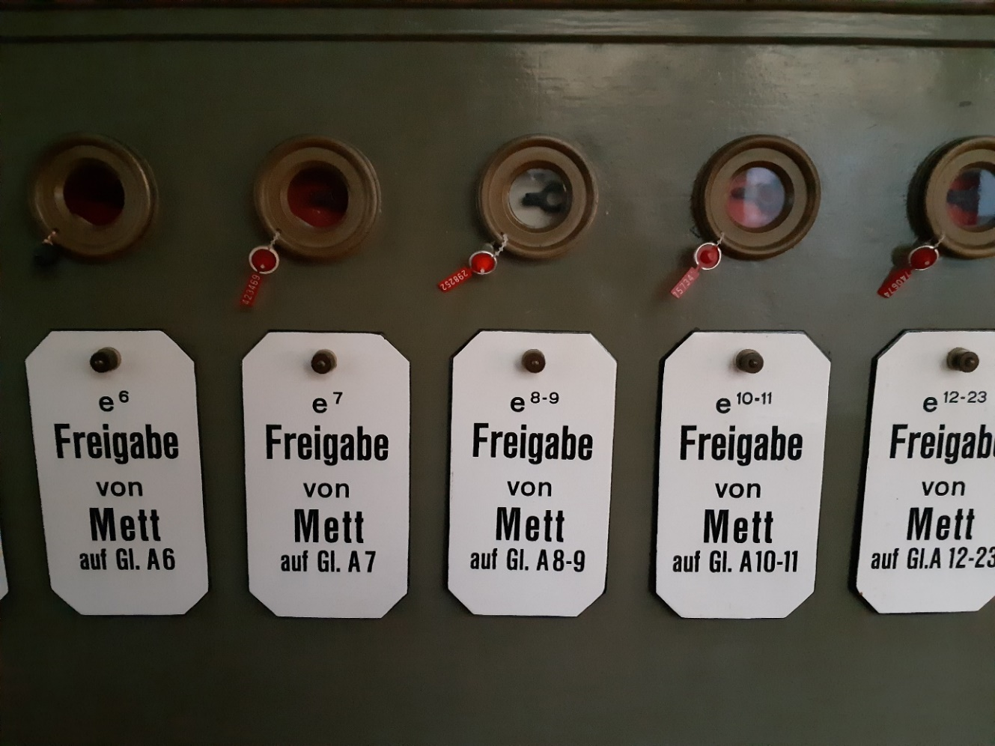

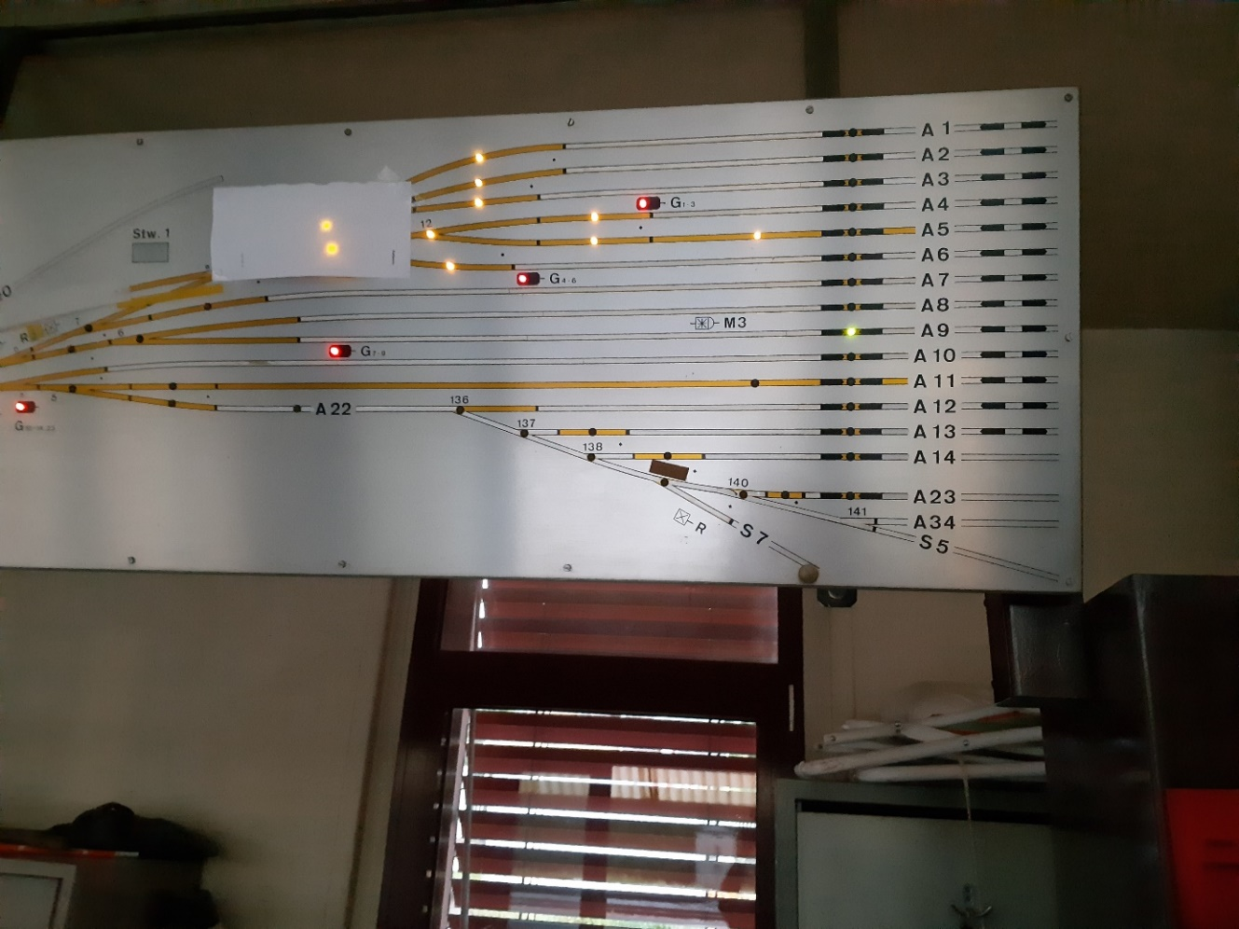

Weichen + Rangiersignale in richtige Lage umstellen

Fahrstrassenhebel einstellen

Taste 11 "Festlegung und Auflösung der Fahrstrasse von Mett" drücken
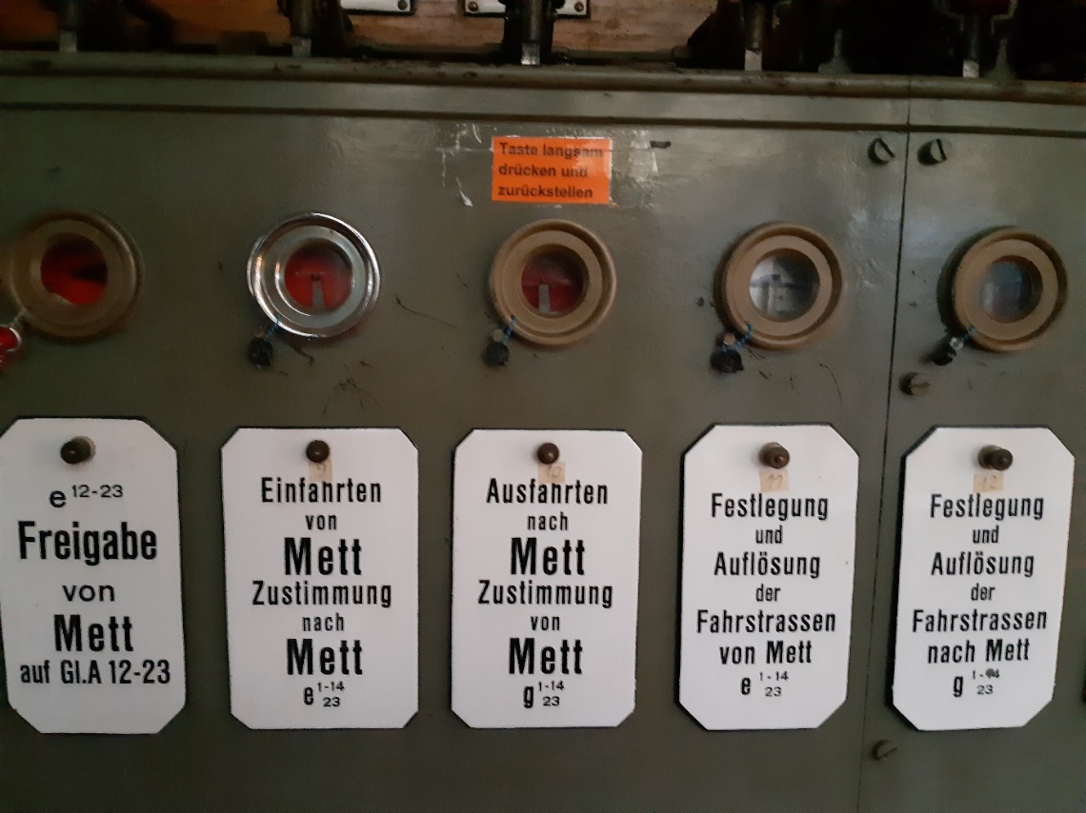

Taste 9 "Einfahrt von Mett, Zustimmung nach Mett" drücken
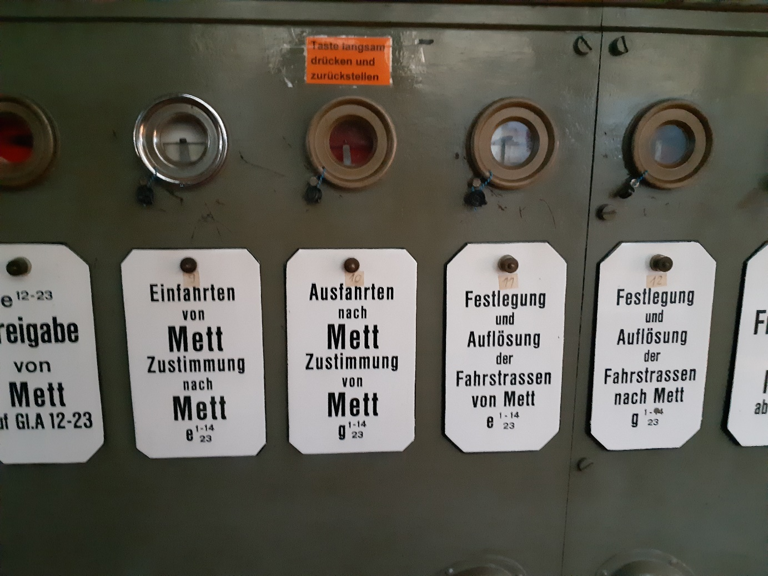
Einfahrsignal C 1-3 geht auf Fahrt. Dieses Signal ist gleichzeitig Ausfahrsignal von Mett.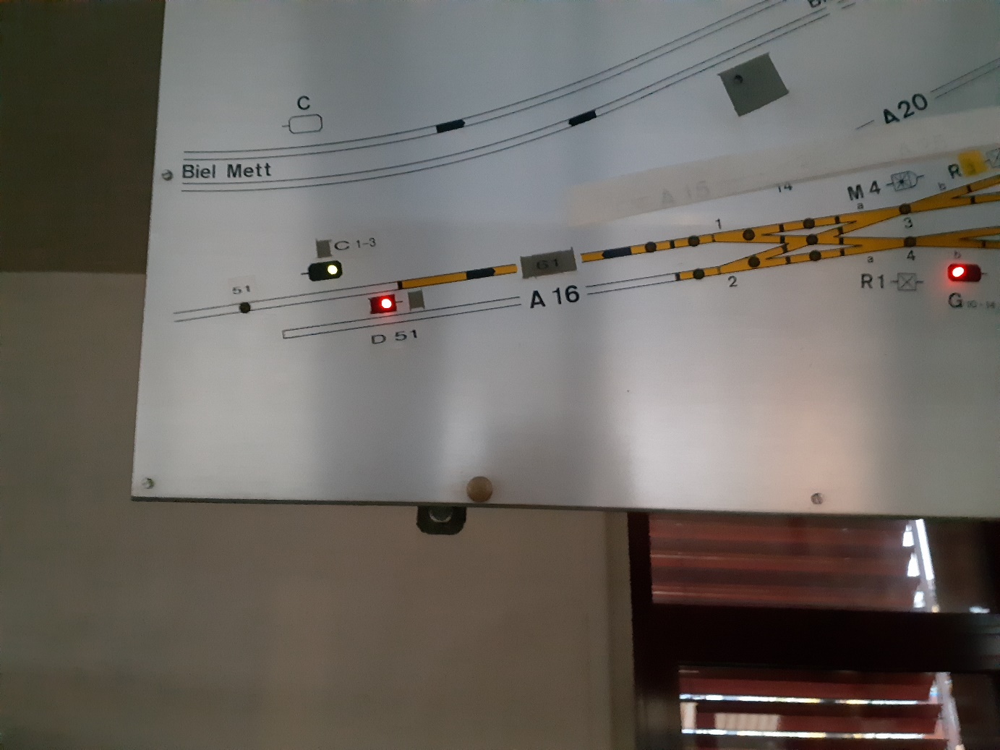

Zug fährt ein. Die leuchtenden Lämpchen an der Gleistafel zeigen die belegten Weichen und Gleisabschnitte:
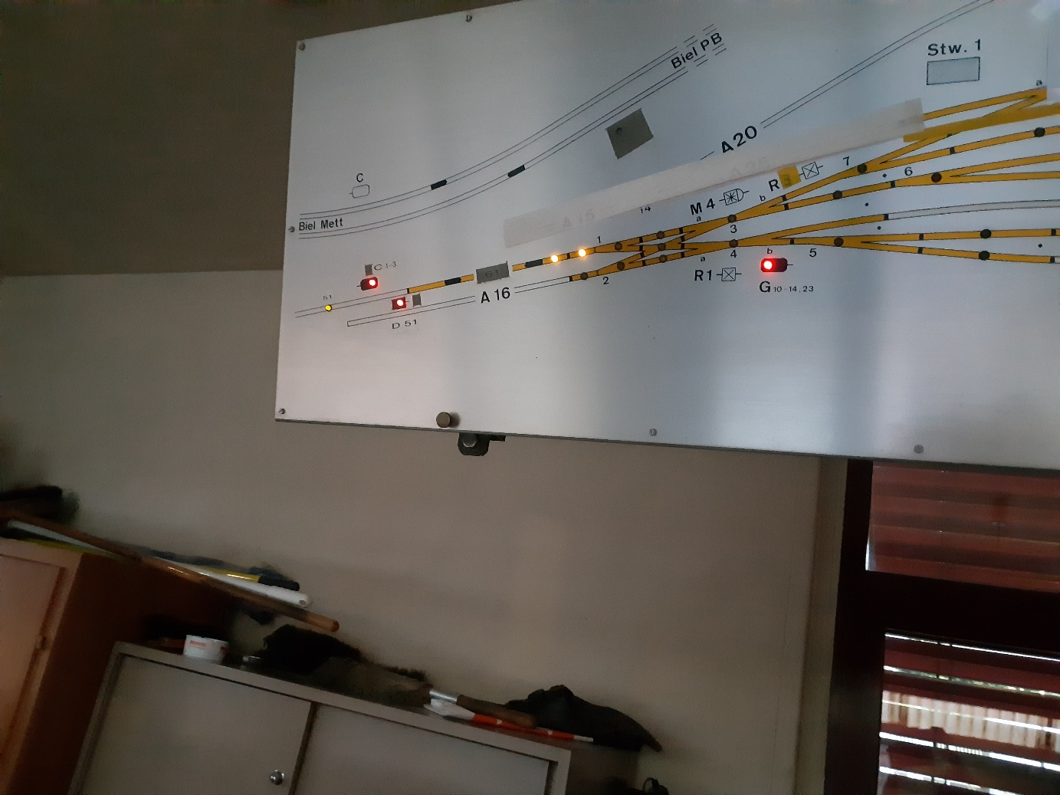
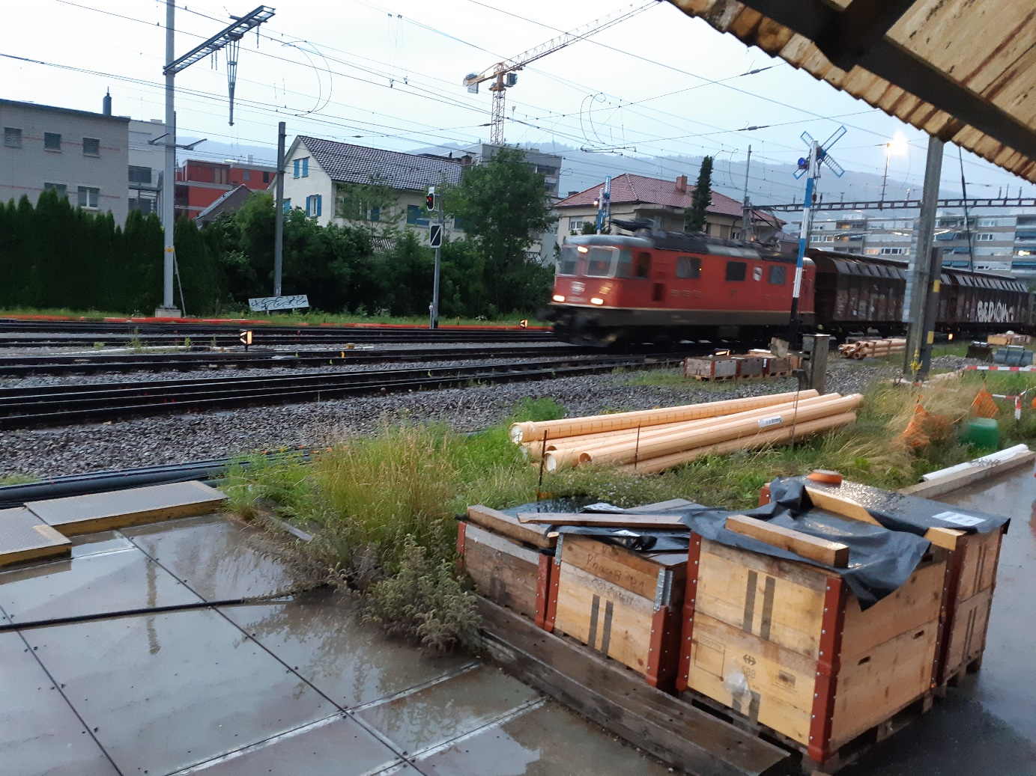

Die Fahrstrasse wird durch den einfahrenden Zug selbstständig aufgelöst. Wenn die zweite Isolierung nach der Einfahrt abgefahren wurde, wechselt Feld 9 von weiss auf rot. Wenn die letzte Isolierung wieder frei wird, wechselt auch Feld 11 auf rot.
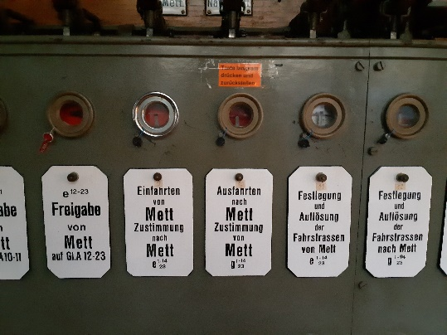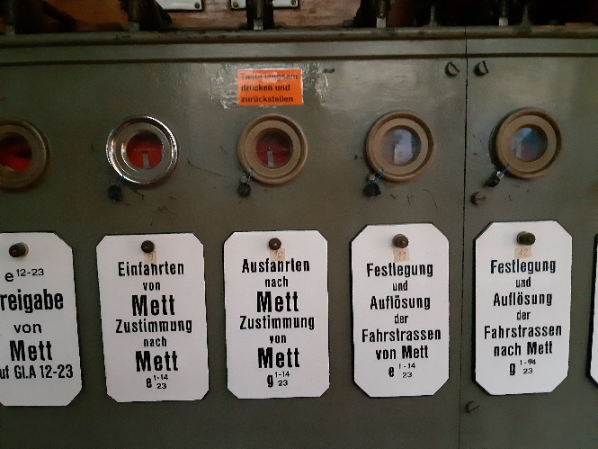

Fahrstrassenhebel zurückstellen:
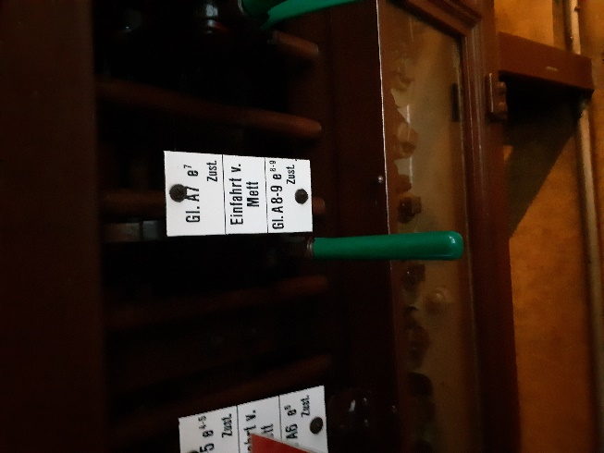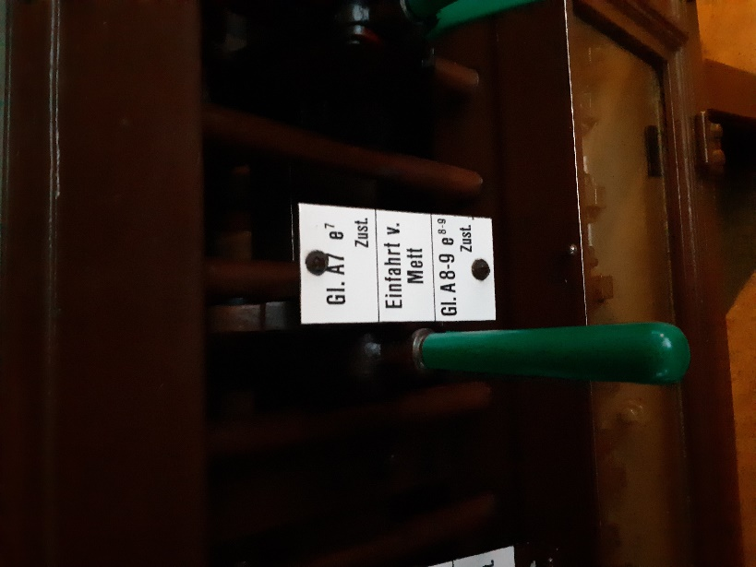

Freigabe an Stellwerk 2 zurückgeben
